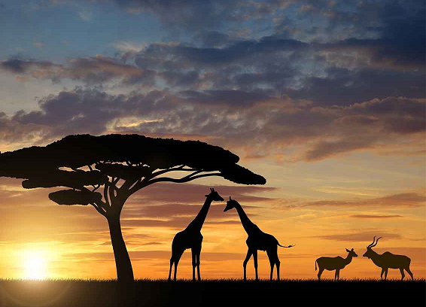
Booking TEL +39 06 45 55 40 85
info@evasionicral.com - www.evasionicral.com

SUD AFRICA

10 giorni/7 notti

QUOTA DI PARTECIPAZIONE € 2.380,00

Partenze: dal 24 APRILE al 3 MAGGIO 2020

Itinerario di viaggio

24/04 – ITALIA / CAPE TOWN
Partenza con volo di linea per Cape Town. Pernottamento a bordo.

25/04 – CAPE TOWN
Arrivo all'aeroporto Internazionale di Cape Town, ritiro dei bagagli e incontro con la guida di lingua italiana che assisterà gli ospiti per il trasferimento al Southern Sun The Cullinan (Standard Room). In serata trasferimento al tipico Gold Restaurant per una cena a base di piatti tipici africani, con una divertente drumming session. Rientro in hotel per il pernottamento.
Il Vostro hotel: elegante hotel in stile coloniale situato a pochi minuti dal tipico Victoria & Alfred Waterfront e vicino al centro della città. Ubicato all’interno di uno storico edificio, questo famoso hotel di Cape Town propone camere arredate in stile classico e moderno al tempo stesso, con mobili moderni ed eleganti e dotate di ogni comfort: aria condizionata, WiFi gratuito, bagno con vasca o doccia e asciugacapelli, scrivania, attrezzatura per tè e caffè, cassaforte e TV via satellite. La piscina esterna riscaldata e circondata dal classico colonnato, è perfetta sia per il relax sia per rinfrescanti cocktail serali, mentre la ristorazione è affidata al ristorante Peach Tree e allo Stella Café&Bar. A disposizione anche un fitness center e il servizio shuttle regolare per il Waterfront.

26/04 – CAPE TOWN: escursione al Capo di Buona Speranza
Dopo la colazione si partirà per il tour della Penisola del Capo, accompagnati da una guida in lingua italiana, percorrendo la strada panoramica di Chapmans Peak Drive, catena montuosa che regala incredibili viste panoramiche. Il tour proseguirà con la vista della riserva naturale del Capo di Buona Speranza, il cui culmine è rappresentato da Cape Point, punto estremo della Penisola (inclusa la funicolare per raggiungere le vetta). La visita proseguirà transitando per la storica base navale di Simon's Town, fino ad arrivare alla colonia di pinguini Jackass africani a Boulders Beach. Pranzo al Black Marlin Restaurant. Escursione in battello a Seal Island, conosciuta come l'isola delle foche, con conclusione d’escursione ai Kirstenbosch Gardens, il giardino botanico di Cape Town. Rientro a Cape Town e tempo a disposizione. Pernottamento in hotel.

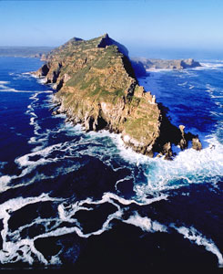
La Riserva del Capo di Buona Speranza (Good Hope Reserve) fu stabilita nel 1939 per proteggere 7750 ettari di flora e fauna indigena. La riserva culmina ne maestoso Cape Point. In questa zona si incrociano due delle maggiori correnti oceaniche, quella fredda del Benguela, che scorre verso nord e quella calda di Agulhas che sale verso la costa est. Il Capo di Buona Speranza e universalmente percepito come il luogo dove si incornano i due Oceani (Indiano e Atlantico), cosa che, al contrario, avviene a Cape Agulhas, massima estremità dell’Africa che si trova circa 200 km ad est di Cape Town.

27/04 – CAPE TOWN: City Tour e Groot Constantia
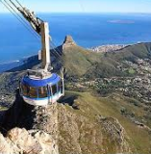
Colazione. Al mattino si effettuerà il tour di Cape Town, detta anche la "Mother City": il Good Hope Castle e il Bo Kaap già conosciuto come Quartiere malese. Condizioni climatiche permettendo, si salirà sulla Table Mountain in teleferica (Nota: se non sarà possibile a causa delle condizioni atmosferiche, si visiterà Signal Hill). Il tour proseguirà nella vicina valle vinicola di Constantia, con pranzo al ristorante Jonkershuis. La tenuta di Groot Constantia è una delle più belle testimonianze di architettura Cape Dutch e uno dei principali monumenti storici sudafricani, risalente addirittura al 1685. Si avrà l'opportunità di degustare vini prodotti dall'azienda. Resto della giornata a disposizione per le attività individuali. Pernottamento in hotel.
Cape Town è una delle mete turistiche più suggestive al mondo, una città cosmopolita e affascinante, ubicata fra maestose montagne e circondata da spiagge bianche incontaminate. E’ sede di un ricco patrimonio culturale e storico, di ristoranti e vivaci locali notturni e offre una moltitudine di attività diverse, dagli sport estremi a tranquille crociere panoramiche e a negozi di fama mondiale : il colorato Bo Kaap, già noto come quartiere malese; il Good Hope Castle, il più antico insediamento europeo in africa australe costruito dagli olandesi nel 1666; Signal Hill; la Table Mountain, raggiungibile tramite teleferica (tempo atmosferico permettendo), per godere della superba veduta di Cape Town.

VENERDI’ – CAPE TOWN / JOHANNESBURG: Soweto / PRETORIA
Colazione e trasferimento al mattino presto in aeroporto per il volo di linea per Johannesburg (Nota: il volo deve essere alle 07.30). All’arrivo incontro con la guida in lingua italiana che assisterà i clienti per il resto del viaggio. Partenza per la visita d Soweto, la township tristemente nota ai tempi dell’apartheid (SOuth WEst TOwnship). Si visiteranno l’’Apartheid Museum, l’Hector Pieterson Memorial e il Nelson Mandela Museum, luoghi testimonianza del periodo della segregazione razziale. Pranzo al Shakumzi Restaurant. Proseguimento per Pretoria, capitale amministrativa del paese, con una visita orientativa della città, tra cui Church Square e il complesso architettonico dello Union Buildings. Cena e pernottamento al The Maslow Time Square Pretoria (Foundation Room).
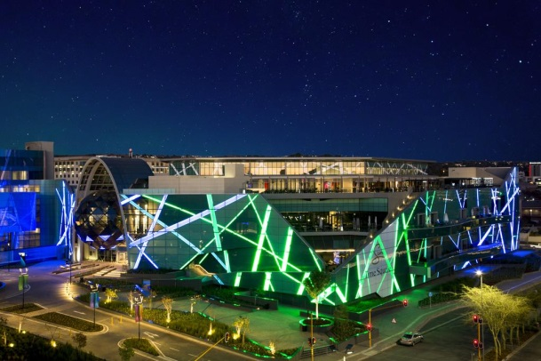
Il Vostro hotel: parte della nuova generazione di hotel sudafricani, Tha Maslow si trova al centro del nuovo quartiere di Menlyn, ricco di ristoranti, locali e boutique. Lo stile moderno e la tecnologia hanno ispirato questo moderno hotel che dispone di ben 238 camere in un range di standard dalle 3 alle 5 stelle. Le Foundation Queen Room (4 stelle, 24 mq) sono dotate di aria condizionata, WiFi, bagno con doccia e asciugacapelli, minibar, scrivania, attrezzatura per tè e caffè, TV via satellite e telefono. Per la cucina, il relax e il divertimento vi sono vari ristoranti, bar, piscina, casinò e molte altre attrazioni.
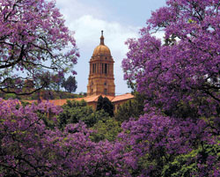
Pretoria - Affettuosamente chiamata “Città delle Jacarande” per via degli alberi di Jacaranda che costeggiamo le vie della città regalando fiori color malva durante il periodo estivo, Pretoria è un’elegante e tranquilla città in perfetto contrasto con la sua ben più frenetica vicina Johannesburg, situata a solo mezzora di distanza. Pretoria ha un lungo, coinvolgente ed affascinante passato - prima come capitale dell’Indipendente Repubblica Boera del Transvaal, poi come una delle tre capitali del Sud Africa.

29/04 – PRETORIA / MPUMALANGA: la Panorama Route
Colazione e partenza per la regione di Mpumalanga (circa 3h di trasferimento). Nel corso della giornata si visiteranno i siti più interessanti della suggestiva Panorama Route: le caratteristiche formazioni rocciose denominate Three Rondavels, colline dalla forma circolare; lo spettacolare Blyde River Canyon, uno dei più grandi al mondo; le Bourke’s Luck Potholes, dove fu trovato il primo deposito di oro alluvionale. Pranzo buffet al Kadisi Restaurant. Al termine delle viste trasferimento ad Haziview, per la cena e il pernottamento al Sabi River Sun (Standard room).
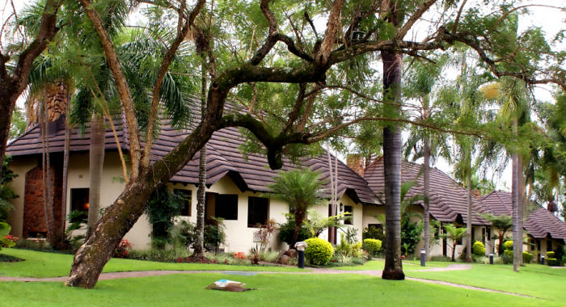
Il Vostro hotel: il Sabi River Sun è un grazioso e rilassante resort situato ai confini con il Kruger Park. Ha appena completato una ristrutturazione che lo ha reso ancora più accogliente di quanto fosse in precedenza. Immerso nella natura della grande pianura di Mpumalanga, questo hotel è circondato da vari laghetti dov’è spesso possibile avvistare animali, in particolare ippopotami. E’ formato da graziosi chalet indipendenti, molti con vista sul campo da golf antistante il resort, dotati di WiFi, veranda, servizi privati, Tv via Satellite, telefono, caminetto e aria condizionata WiFI e lavanderia tra i servizi del resort.

30/04 – MPUMALANGA / PARCO KRUGER: Mdluli Safari Lodge
Colazione in hotel. Al mattino si completerà la vista di Mpumalanga con il Graskop Lift Gorge Experience, un ascensore panoramico che conduce per 51 metri alla base della gola nella foresta sottostante, dove si trova un percorso su passerelle in legno e ponti sospesi che si snodano lungo un sentiero di 600 metri attraverso la foresta indigena, con informazioni e mostre interattive. Partenza per il grande Kruger National Park sino a giungere al Numbi Gate, una delle entrate al grande parco Kruger. Percorrendo una pista privata si giungerà al Mdluli Safari Lodge, con arrivo in tempo per il pranzo. Sistemazione in una delle suite tendate. Nel pomeriggio si effettuerà il primo safari in veicoli 4x4 scoperti, condotti da esperti ranger profondi conoscitori della natura del parco. Dopo una sosta in area protetta della boscaglia per gustare un aperitivo al tramonto, si rientrerà al lodge per la cena e pernottamento.
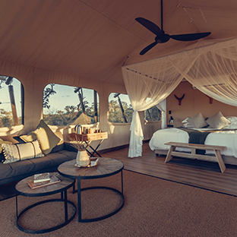
Il vostro lodge: vivere una vera esperienza-safari in un campo tendato nel bush! Mdluli Safari Lodge è situato nella zona sud-occidentale del grande parco nazionale Kruger, accessibile grazie a una pista privata che parte dal Numbi Gate. La struttura è nuovissima (apertura novembre 2019) e nasce per l’esigenza di vivere un vero safari in tenda all’interno del Kruger, in totale armonia con la natura e la bellezza del bush. I safari in veicoli 4x4 vengono effettuati all’interno del Kruger Park, una vastissima area grande come lo stato d’Israele, dove vivono tantissimi animali tra cui i classici Big Five (leoni, elefanti, rinoceronti, bufali e leopardi). Il lodge è dotato di 50 ampie ed eleganti suite-tendate, tutte climatizzate, con servizi privati con doccia interna ed esterna, veranda privata con vista sul bush. Le ampie aree comuni sono progettate per integrarsi con la natura circostante. A disposizione dei clienti ristorante e bar con vista sul fiume, piscina, il caratteristico “boma” per cene sotto il cielo stellato, Spa e fitness. Il tutto con un concetto di eco-sostenibilità e totale integrazione con l’ambiente. Possibilità anche di effettuare walking safari nel parco accompagnati da esperti ranger.

01/05 – PARCO KRUGER: Mdluli Safari Lodge
Giornata interamente dedicata all’attività di safari nel grande Kruger Park, in veicoli 4x4 scoperti guidati da esperti ranger. In particolare si tenterà l'avvistamento del classici Big Five (leoni, elefanti, bufali, rinoceronti e leopardi) che vivono nel bush, nonché animali appartenenti alle varie specie di mammiferi che vivono nella riserva (giraffe, antilopi, ippopotami, iene, zebre, ghepardi, scimmie e molti altri) e moltissimi uccelli. I safari si effettuano: 1) al mattino molto presto, dopo una veloce colazione-snack, con safari della durata di circa 2h30’ / 3h, con sosta nel bush per un tè, caffè, biscotti e rientro al lodge per il brunch; 2) nel pomeriggio, anch’esso della durata di circa 2h30’ / 3h, con sosta al tramonto per un suggestivo rinfresco nella foresta. Cena e pernottamento al lodge.

02/05 – parco kruger / JOHANNESBURG / ITALIA
Altro safari al mattino presto nella riserva e rientro al lodge per la colazione. Partenza per il trasferimento che condurrà all’aeroporto internazionale OR Tambo di Johannesburg, con sosta lungo il percorso per il pranzo al Corn & Cobb Restaurant. In serata si prenderà il volo di linea di rientro in Italia. Pernottamento a bordo.

03/05 – ITALIA
Proseguimento per il proprio aeroporto di destinazione. Arrivo in Italia e fine dei servizi.

sistemazionI e alberghi

Località | Hotel (o di pari categoria)
Cape Town | Southern Sun The Cullinan 4*
Pretoria | The Maslow Time Square 4*
Mpumalanga | Sabi River Sun 4*
Riserva Privata | Mdluli Safari Camp 4*

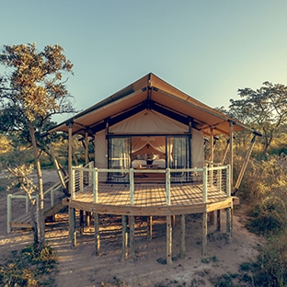
NOTE:
- Non è richiesto il visto d’entrata. Necessario il passaporto valido almeno 6 mesi dalla data d’entrata nel paese.
- Non sono richieste vaccinazioni obbligatorie; consigliata la profilassi antimalarica
- OPERATIVO VOLI
- QR 132 G 24APR ROMA FCO DOHA DOH 1640 2255
- QR1369 G 25APR DOHA DOH CAPE TOWNE CPT 0140 1110 *
- BA6428 G 28APR CAPE TOWNE CPT JHOANNESBURG JNB 0730 0930 *
- QR1368 G 02MAY JHOANNESBURG JNB DOHA DOH 2050 0640+1
- QR 131 G 03MAY DOHA DOH ROMA FCO 0825 1320 *
- **Operativo volo è soggetto a riconferma

